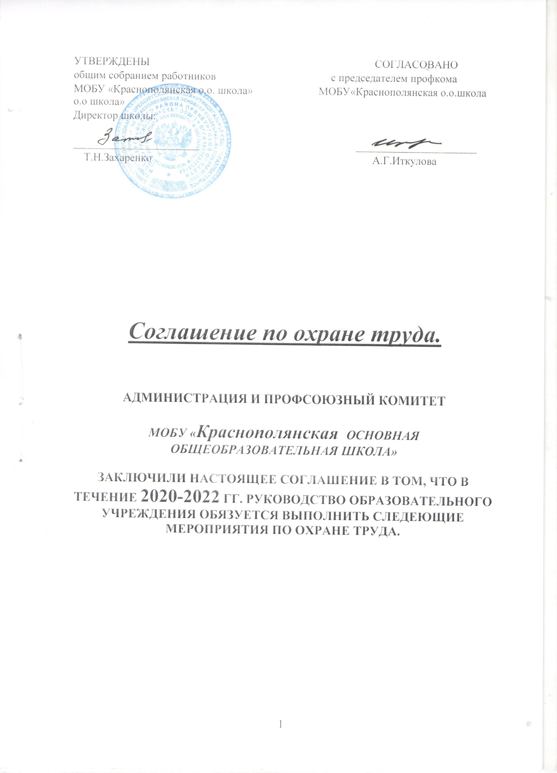

- Общие положения.

Данное Соглашение по охране труда - правовая форма планирования и проведения мероприятий по охране труда в МОБУ «Краснополянская основная общеобразовательная школа»
Планирование мероприятий по охране труда направлено на предупреждение несчастных случаев на производстве, профессиональных заболеваний, улучшение условий и охраны труда, санитарно-бытового обеспечения работников.
Данное Соглашение вступает в силу с момента его полписания представителем работодателя; внесение изменений и дополнений в соглашение производится по согласованию с профкомом.
Контроль за выполнением Соглашения осуществляется непосредственно директором МОБУ «Краснополянская основная общеобразовательная школа» и профсоюзным комитетом. При осуществлении контроля администрация обязана предоставить профкому всю необходимую для этого имеющуюся информацию.

- Перечень мероприятий соглашения по охране труда.

Работодатель обязуется в указанные в Соглашении сроки провести следующие мероприятия:

Наименование мероприятия | Срок проведения | Ответственный | Отметка о выполнении
1.Обучение и проверка знаний по охране труда в ОУ | Ежегодно до 01.09. | Т.Н.Захаренко
2. Разработка, утверждение и размножение инструкций по охране труда, отдельно по видам работ и отдельно по профессиям МОБУ «Краснополянская основная общеобразовательная школа».  Согласование этих инструкций с профкомом в установленном ТК РФ порядке. | 1 раз в 5лет | Т.Н.Захаренко
3. Разработка и утверждение программы вводного инструктажа и отдельно программ инструктажа на рабочем месте в подразделениях учреждения | 1 раз в 5лет | Т.Н.Захаренко
4. Обеспечение журналами регистрации инструктажа вводного и на рабочем месте по утверждённым образцам | ежегодно | Т.Н.Захаренко
5. Обеспечение структурных подразделений школы Законодательными и иными нормативно-правовыми актами по охране труда и пожарной безопасности | По мере поступления
6. Проведение общего технического осмотра зданий и других сооружений на соответствие безопасной эксплуатации | 2 раза в год: | Комиссия по приказу ОУ
7. Организация комиссии по охране труда на паритетной основе с профсоюзной организацией | 1 раз в год | Т.Н.Захаренко  А.Г.Иткулова
8. Организация и проведение административно-общественного контроля по охране труда | постоянно в течение года | Т.Н.Захаренко  А.Г.Иткулова
9. Разработка, утверждение по согласованию с профкомом инструкций о мерах пожарной безопасности в соответствии с требованиями ГОСТ 12.07.2004 г. и на основе правил пожарной безопасности | 1 раз в 5 лет | Т.Н.Захаренко
10. Обеспечение журналами регистрации вводного противопожарного инструктажа, журналами регистрации противопожарного инструктажа на рабочем месте, а также журналом учёта первичных средств пожаротушения | По мере необходимости | Л.Ф.Зоирова
11. Разработка и обеспечение учреждения инструкцией и планом-схемой эвакуации людей на случай возникновения пожара |  | Госпожнадзор
12. Установление пожарных щитов и укомплектование их средствами пожаротушения | Ежегодно до 01.09. | Т.Н.Захаренко
13. Обеспечение структурных подразделений школы первичными средствами пожаротушения (песок, сосок, огнетушители и др.) | По мере необходимости | Т.Н.Захаренко
14. Организация обучения работающих и обучающихся в школе мерам обеспечения пожарной безопасности.  15. Проведение тренировочных мероприятий по эвакуации всего персонала | 1 раз в четверть  1 раз в месяц | Л.Ф.Зоирова
16. Обеспечение огнезащиты деревянных конструкций | 1 раз в 5 лет | РОО
17. Содержание свободными запасных эвакуационных выходов от хранения неисправной мебели | В течение года | Администрация  школы
18. Организовать проведение измерений сопротивления изоляции электроустановок и электропроводки, заземляющих устройств. | 2020 год | РОО
19.Организовать осмотры и ремонт МОБУ. Обеспечить подготовку школы к новому учебному году в соответствии с требованиями комиссии РОО, Роспотребнадзора , Госпожнадзора . | ежегодно  до 01.09. | Т.Н.Захаренко
20.Обеспечить своевременный медосмотр согласно графику рай больницы . Осуществлять приём на работу только при наличии положительного заключения медицинского учреждения. | ежегодно по графику | Т.Н.Захаренко
21.Вынести на обсуждение вопросы организации работы по охране труда на совещание при директоре. | ежегодно по плану | Т.Н.Захаренко
22.Проанализировать вопрос по созданию здоровьесберегающих условий по осуществлению образовательного процесса . Данный вопрос вынести на совещание при директоре. | по плану школы | Т.Н.Захаренко
23.Проводить профилактическую работу по предупреждению травматизма и снижению заболеваемости работников и учащихся. | в течение года | Т.Н.Захаренко
